### Antiphóna Ave María cum Magníficat

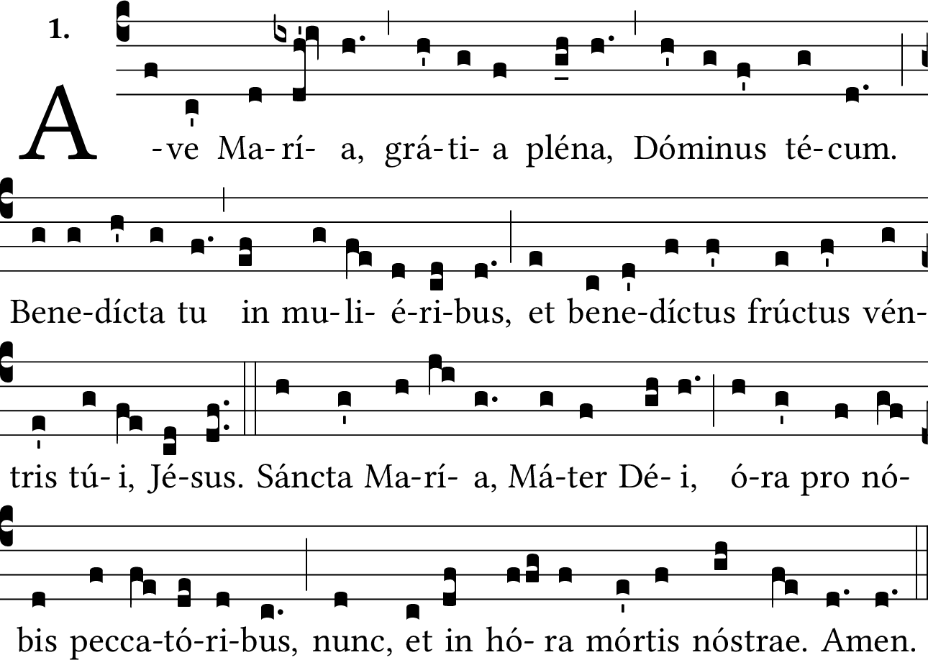

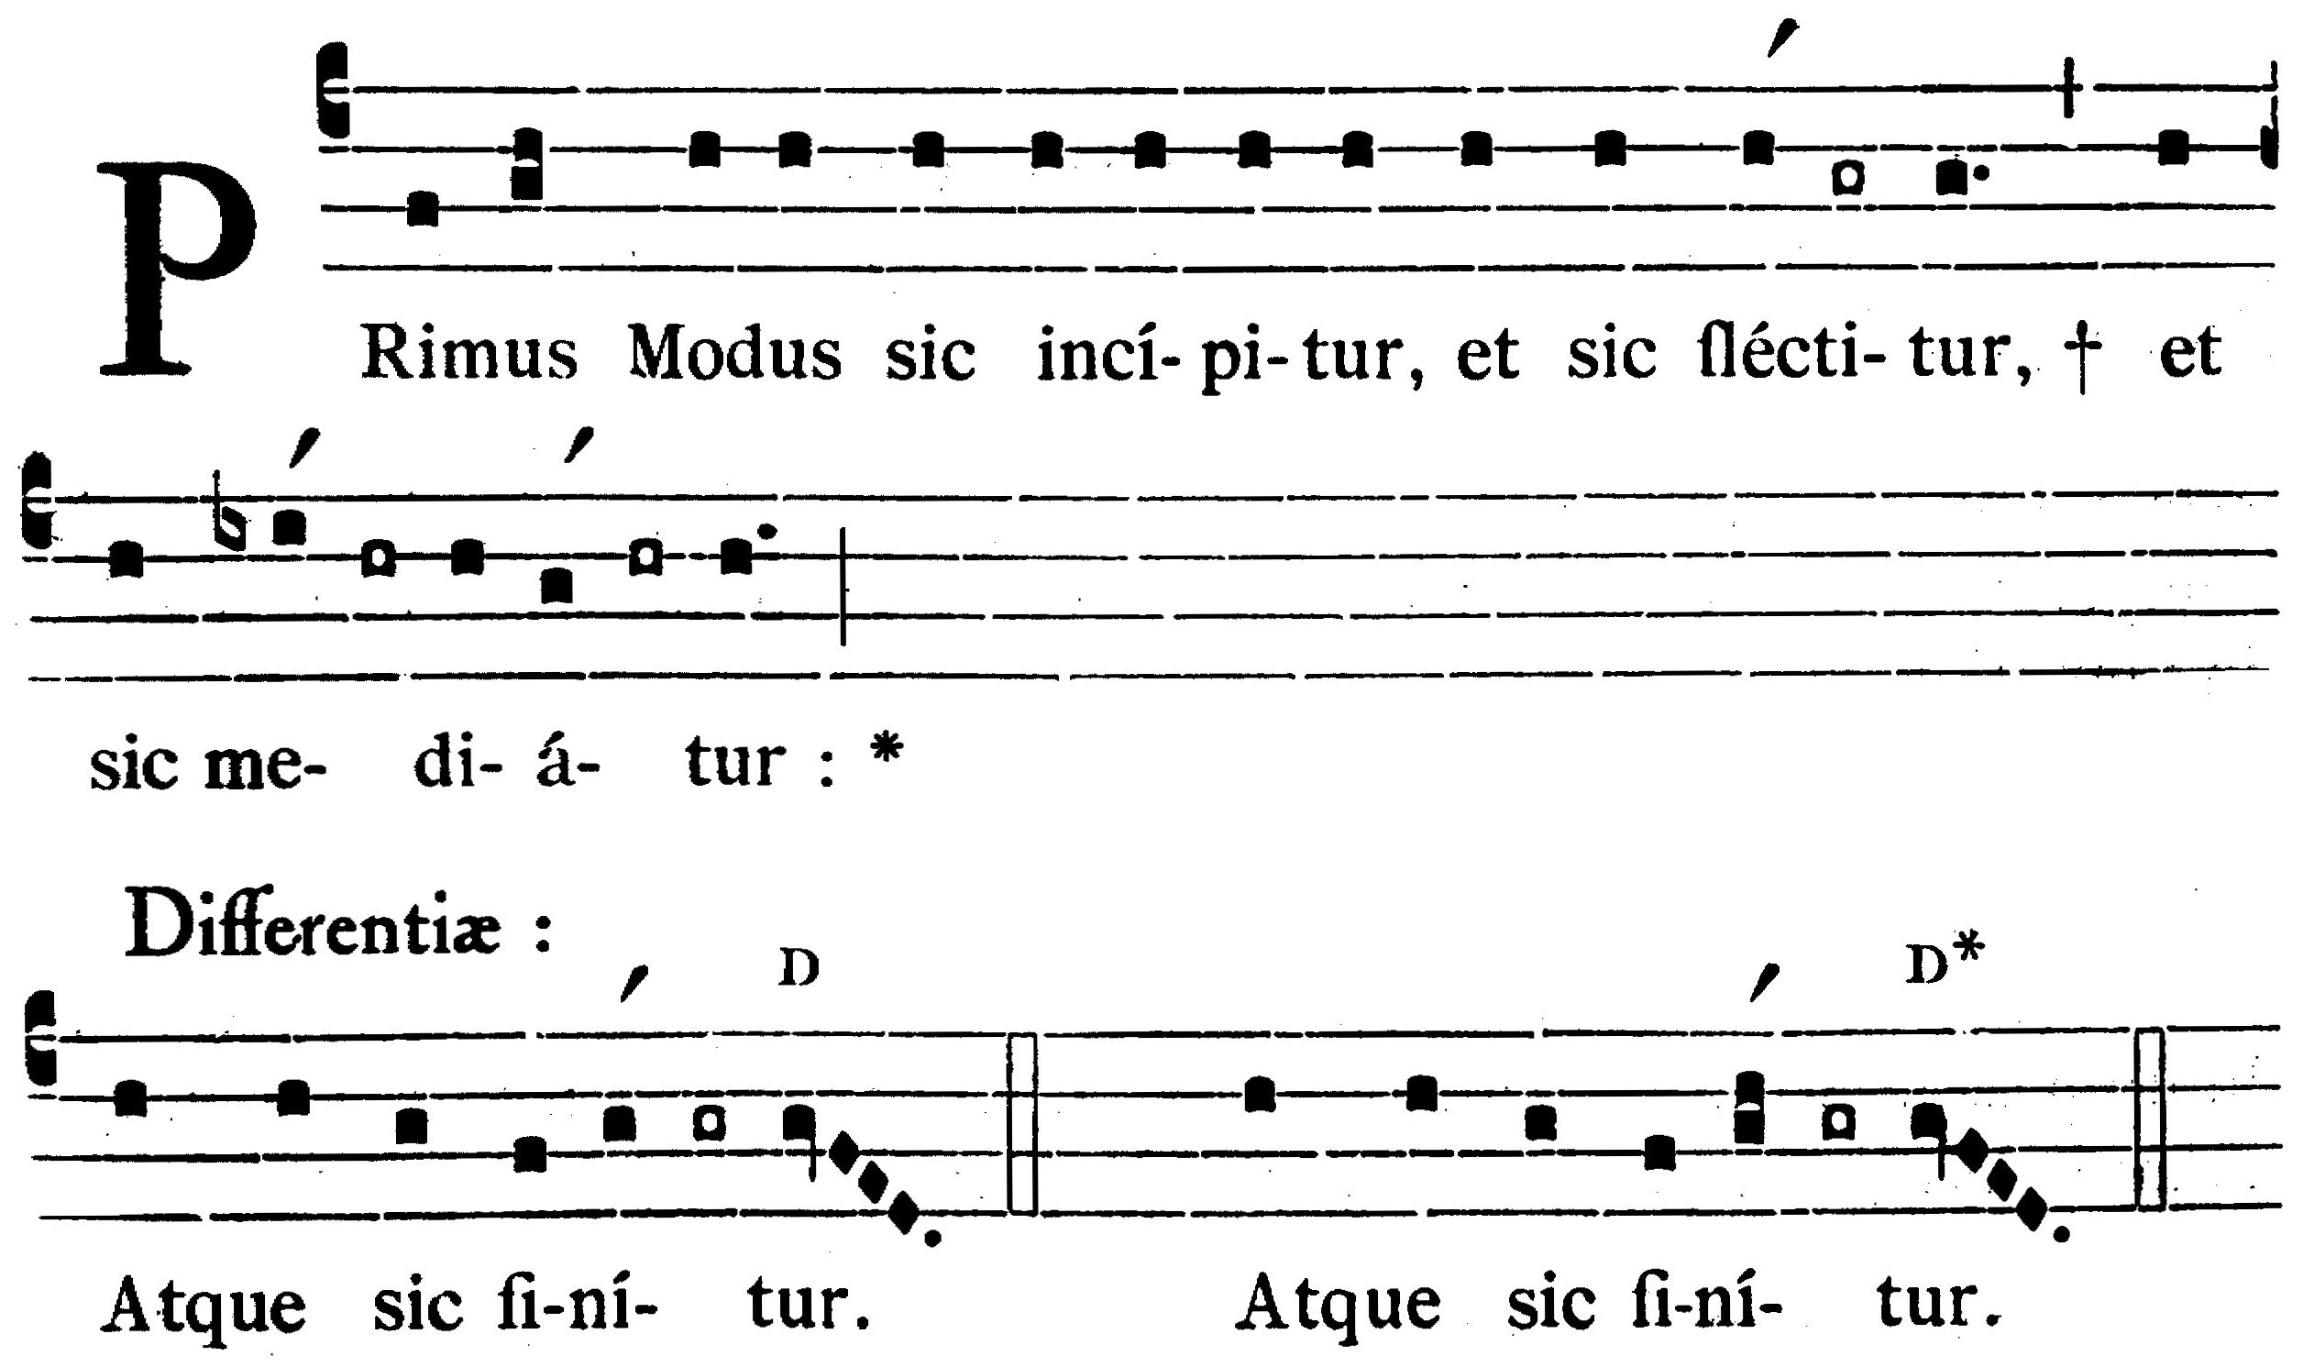

|  |  |
| --- | --- |
| Magníficat * ánima mea Dóminum : | Mon âme glorifie le Seigneur. |
| Et exsultávit spíritus meus * in Deo salutári meo. | Et mon esprit a exulté en Dieu mon Sauveur ; |
| Quia respéxit humilitátem ancíllæ suæ : * ecce enim ex hoc beátam me dicent omnes generatiónes. | car il a regardé l’humilité de sa servante ; et voici que désormais toutes les générations me diront bienheureuse ; |
| Quia fecit mihi magna, qui potens est : * et sanctum nomen ejus. | Car celui qui est puissant m’a fait de grandes choses, et son nom est saint ; |
| Et misericórdia ejus, a progénie in progénies * timéntibus eum. | Et sa miséricorde se répand d’âge en âge sur ceux qui le craignent. |
| Fecit poténtiam in bráchio suo : * dispérsit supérbos mente cordis sui. | Il a déployé la force de son bras ; il a dissipé ceux qui s’enorgueillissaient dans les pensées de leur cœur. |
| Depósuit poténtes de sede, * et exaltávit húmiles. | Il a renversé les puissants de leur trône, et il a élevé les humbles. |
| Esuriéntes implévit bonis : * et dívites dimísit inánes. | Il a rempli de biens les affamés, et il a renvoyé les riches les mains vides. |
| Suscépit Israël púerum suum, * recordátus misericórdiæ suæ. | Se souvenant de sa miséricorde, il a pris sous sa sauvegarde Israël, son serviteur, |
| Sicut locútus est ad patres nostros, * Abraham, et sémini ejus in sǽcula. | Comme il l’avait promis à nos pères, à Abraham, et à sa postérité pour toujours. |
| Glória Patri et Fílio, * et Spirítui Sancto. | Gloire au Père, au Fils, et au Saint-Esprit. |
| Sicut erat in princípio, et nunc et semper, * et in sǽcula sæculórum. Amen. | Comme il était au commencement, maintenant et toujours et dans les siècles des siècles. Amen. |